# lista leffaprojektin sivuista

1. haku/Main

Entry sivu, kannattaisiko olla jo muutamia leffoja jostain kortteina näytillä?

Hakukenttä kaikille ilman kirjautumista.

Hakukenttä elokuville ja arvosteluille.

1. elokuvasivu

Ei vaadi kirjautumista. Jos kirjautunut ja ryhmässä näkyy “Lisää ryhmään” nappi.

Sivulla näkyy myös arvostelut.

Jos kirjautunut, näkyy “lisää arvostelu” nappi.

1. tunnuksien luonti / Kirjautuminen

Jos on kirjautunut näkyy käyttäjän muokkaussivuna. Mahdollisuus oman tilin poistoon jos kirjautunut.

Sisältää login ja kirjautumiskentät.

1. oma sivu

Käyttäjän oma sivu. Sisältää listan elokuvista ja näytösajoista jos käyttäjä lisännyt. Tulee olla annettuna [URL:ina](https://oamk-my.sharepoint.com/personal/t2suan00_students_oamk_fi/Documents/koulu/kevat2024/ohjelmointiporjektiReact/ina) jolloin kaikkien nähtävillä ilman kirjautumista.

1. Näytösaikasivu

Ei vaadi kirjautumista. Jos kirjautunut ja ryhmässä näkyy “Lisää ryhmään” ja “Lisää omiin” nappi.

1. ryhmälistaus-sivu

Ryhmän perässä on liity nappi josta voi pyytää liittymistä.

Ryhmäsivulla on myös mahdollisuus luoda ryhmä, jolloin ryhmän luojasta tulee ryhmän admin.

1. ryhmäkohtainen-sivu

Ryhmä sivulla adminilla näkyvät liittymispyynnöt ja ryhmän jäsenten perässä poista nappi.

Ryhmäsivulla on mahdollisuus luoda listoja joissa näkyy elokuvia ja näytösaikoja.

Näkyy kaikille lista jäsenistä. Jos admin, näkyy “Lisää adminiksi” -nappi

Sivuston WireFrame löytyy Figmasta:

<https://www.figma.com/file/G7AYt2RZlfyDEjLPfafRss/Untitled?type=design&node-id=0%3A1&mode=design&t=8p3RnYGeyr5VjyGx-1>

**Wärejä:**

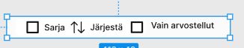 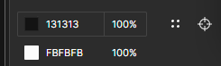

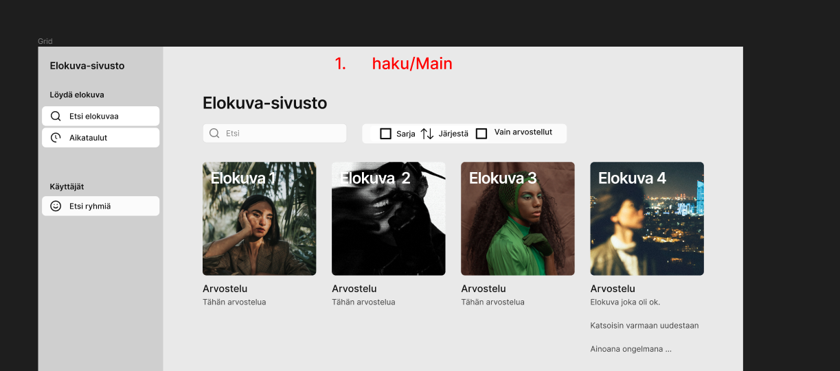

**Värejä joita käytössä**

**Black #131313**

**#424242**

**#828282**

**#E0E0E0**

**Light grey #F0F0F0**

**#CFCFCF**

**#E9E9E9**

**#F5F5F5**

**Whitest #FBFBFB**

**Hilight blue DBDbFF**